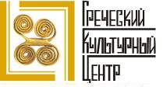
«Весь мир - театр, в нем женщины, мужчины - все актеры»
У. Шекспир
Дорогие друзья,
Рады сообщить Вам о возобновлении практических занятий Театральной мастерской греческого культурного центра (ГКЦ) с режиссером Георгием Владимировичем Червинским и продолжении к подготовке постановки спектакля по пьесе Эврипида «ТРОЯНКИ» ¸а также по постановке пьес ведущих греческих авторов.
Георгий Владимирович Червинский-режиссер и Художественный руководитель Московского театра «Студия-69» Георгий Владимирович Червинский (Выпускник режиссерского отделения ЛГИК им. Н.К. Крупской, закончил Высшие режиссерские курсы (Руководитель Кацман А.И.).
Занятия начнутся 10 сентября 2015 г. и будут проходить с 18:00-20:00 в Библиотеке им. Н.А. Некрасова (http://nekrasovka.ru/) по адресу: ул. Бауманская, 58/25, стр. 1, м. Бауманская, (5 этаж, конференц-зал).
Информацию о достижениях наших театральных мастерских можно посмотреть по ссылке: http://www.hecucenter.ru/ru/theater/
Занятия другой группы по истории театра с Йоргосом Панагопулосом начнутся чуть позже.
Заинтересованных в посещении театральной мастерской, просим связаться с офисом Греческого культурного центра по тел. (495) 708 48 09, 708 48 10 или писать на почту hcc@mail.ru и info@hecucenter.ru
Занятия проходят на абсолютно безвозмездной основе.
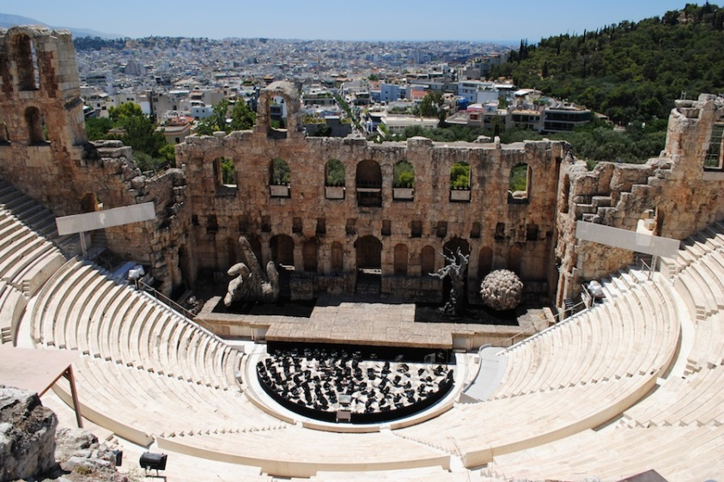

«Όλος ο κόσμος μια σκηνή, και όλοι οι άνδρες και οι γυναίκες απλώς παίκτες που έχουν εξόδους και εισόδους».
Ουίλιαμ Σαίξπηρ

Θεατρικό Εργαστήρι Κέντρου Ελληνικού Πολιτισμού

Αγαπητοί φίλοι,
1/ Στα πλαίσια του Θεατρικού Εργαστηρίου του Κ.Ε.Π., είμαστε στην ευχάριστη θέση να σας ανακοινώσουμε την επανέναρξη μαθημάτων για το ακαδημαϊκό έτος 2015-2016, με στόχο το ανέβασμα της τραγωδίας «ΤΡΩΑΔΕΣ» του Ευρυπίδη, πραγματικού αριστουργήματος της παγκόσμιας λογοτεχνικής κληρονομιάς με έντονο αντιπολεμικό μήνημα, αλλά και έργων σύγχρονων Ελλήνων συγγραφέων.
Καλλιτεχνικός διευθυντής του εγχειρήματος ο σκηνοθέτης, διευθυντής του Θεάτρου «Studio-69», Georgyi Chervinsky.
Τα μαθήματα, για την ακαδημαϊκή χρονιά 2015-2016, ξεκινούν την Πέμπτη 10 Σεπτεμβρίου 2015 και θα φιλοξενούνται, κάθε Πέμπτη, ώρα 18.00-20.00, στις εγκαταστάσεις της Βιβλιοθήκης «Ν.Α.Νεκράσοβ» (http://nekrasovka.ru/) επί της οδού: 58/25, Baumanskaya str., building 1, metro station ”Baumanskaya”, (5 floor, conference hall).
Αναλυτικότερη ενημέρωση για το Θεατρικό μας Εργαστήρι δύνασθε να αντλήσετε στο Δικτυότοπό μας: http://www.hecucenter.ru/ru/theater/ , http://www.hecucenter.ru/gr/theater/

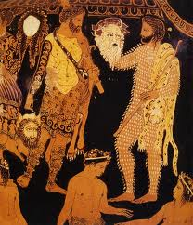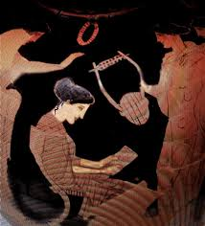

Οι ενδιαφερόμενοι για συμμετοχή παρακαλούνται να επικοινωνήσουν με τη γραμματεία του Κ.Ε.Π. στα τηλέφωνα (495) 708 48 09, 708 48 10, καθώς και στις ηλεκτρονικές διευθύνσεις hcc@mail.ru , info@hecucenter.ru .

2/ Υπενθυμίζουμε, επίσης, ότι την ακαδημαϊκή χρονιά 2015-2016 θα συνεχιστεί και το Θεατρικό Εργαστήρι του Κ.Ε.Π., με παράλληλα μαθήματα ιστορίας του ελληνικού θεάτρου -μέγιστης μορφής έκφρασης- υποκριτικής τέχνης, κινησιολογίας και φωνητικής για παιδιά και ενήλικες, που παραδίδει ο Έλληνας ηθοποιός, σκηνοθέτης και παραγωγός Γιώργος Παναγόπουλος [μαθητής στη θεατρική τέχνη (Θεατρική Ακαδημία Μόσχας – «GITIS») των Ανατόλι Εφρός και Ανατόλι Βασίλιεφ, και στον κινηματογράφο (Ακαδημία Κινηματογράφου - «VGIK») του Μαρλέν Χουτσίεβ].
Για τα μαθήματα της τάξης του Γιώργου Παναγόπουλου, τα οποία θα φιλοξενούνται στις εγκαταστάσεις του Διεθνούς Πανεπιστημίου της Μόσχας επί της οδού: 17, Leningradsky prospekt,(metrο station: “Belοrusskaya”), αίθουσα τελετών “Βolshoi Zal”, θα ενημερωθείτε στο προσεχές μέλλον.
Οι ενδιαφερόμενοι για συμμετοχή παρακαλούνται να επικοινωνήσουν με τη γραμματεία του Κ.Ε.Π. στα τηλέφωνα (495) 708 48 09, 708 48 10, καθώς και στις ηλεκτρονικές διευθύνσεις hcc@mail.ru , info@hecucenter.ru .
.
Τα μαθήματα πραγματοποιούνται σε ανιδιοτελή για το κοινό βάση.



